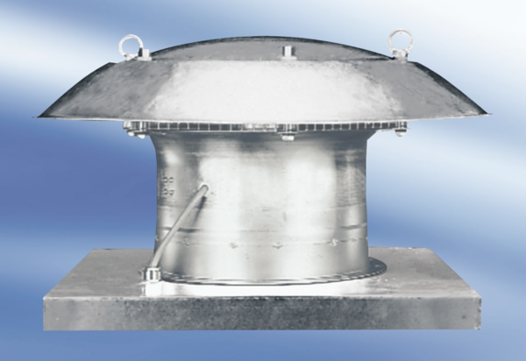Tourelle d'extraction hélicoïde DZD30-4AUnité de conditionnement : 1 pièceGamme:
Numéro de référence : 0087.0415Fabricant : MAICO

